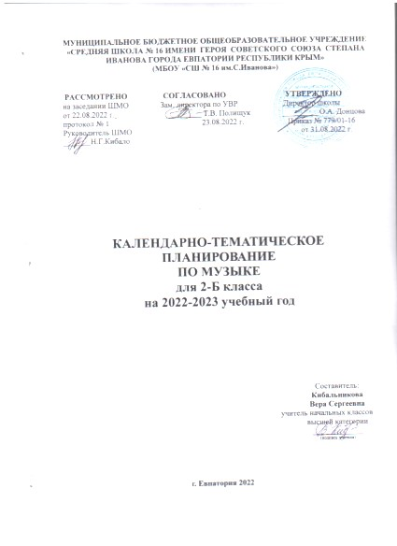

№  п/п |  | Дата |  | Тема урока
план | факт | план | факт
1 | 2 | 3 | 4 | 5
Тема1: Россия-Родина моя. (3 ч)
1 |  | 02.09 |  | Мелодия.
2 |  | 09.09 |  | Здравствуй, Родина моя! Моя Россия
3 |  | 16.09 |  | Гимн России
Тема 2: День, полный событий. (6ч)
4 |  | 23.09 |  | Музыкальные инструменты (фортепиано)
5 |  | 30.09 |  | Природа и музыка. Прогулка.
6 |  | 07.10 |  | Танцы, танцы, танцы…
7 |  | 14.10 |  | Эти разные марши.
8 |  | 21.10 |  | Расскажи сказку. Колыбельные. Мама.
9 |  | 28.10 |  | Обобщающий урок 1 четверти
Тема 3: «О России петь — что стремиться в храм».(5 ч)
10 |  | 11.11 |  | Великий колокольный звон. Звучащие картин
11 |  | 18.11 |  | Святые земли русской.
12 |  | 25.11 |  | Молитва
13 |  | 02.12 |  | С Рождеством Христовым
14 |  | 09.12 |  | Обобщающий урок 2 четверти.
Тема 4: «Гори, гори ясно, чтобы не погасло!» (4 ч)
15 |  | 16.12 |  | Русские народные инструменты
16 |  | 23.12 |  | Плясовые наигрыши. Разыграй песню.
17 |  | 30.12 |  | Музыка в народном стиле. Сочини песенку
18 |  | 13.01 |  | Проводы зимы. Встреча весны.
Тема 5:В музыкальном театре. (5 ч)
19 |  | 20.01 |  | Сказка будет впереди.
20 |  | 27.01 |  | Детский музыкальный театр
21 |  | 03.02 |  | Театр оперы и балета.
22 |  | 10.02 |  | Волшебная палочка
23 |  | 17.02 |  | Опера «Руслан и Людмила»..
Тема 6: В концертном зале. (5 ч)
24 |  | 03.03 |  | Симфоническая сказка «Петя и волк»
25 |  | 10.03 |  | Картинки с выставки
26 |  | 17.03 |  | Музыкальные впечатления
27 |  | 31.03 |  | Звучит нестареющий Моцарт
28 |  | 07.04 |  | Увертюра
Тема 7: «Чтоб музыкантом быть, так надобно уменье» (6 ч)
29 |  | 14.04 |  | Волшебный цветик-семицветик.
30 |  | 28.04 |  | Музыкальные инструменты. Орган.
31 |  | 05.05 |  | Все в движении.
32 |  | 12.05 |  | Музыка учит людей понимать друг друга. Два лада.
33 |  | 19.05 |  | Природа и музыка. Первый.
34 |  | 26.05 |  | Мир композитора. Могут ли иссякнуть мелодии. Обобщающий урок

